№  п/п | Фотография объекта  недвижимости | Предполагаемый способ вовлечения имущества в хоз.оборот | Инфо.об объекте, наименование, характеристика, площадь, местонахождения
1 | 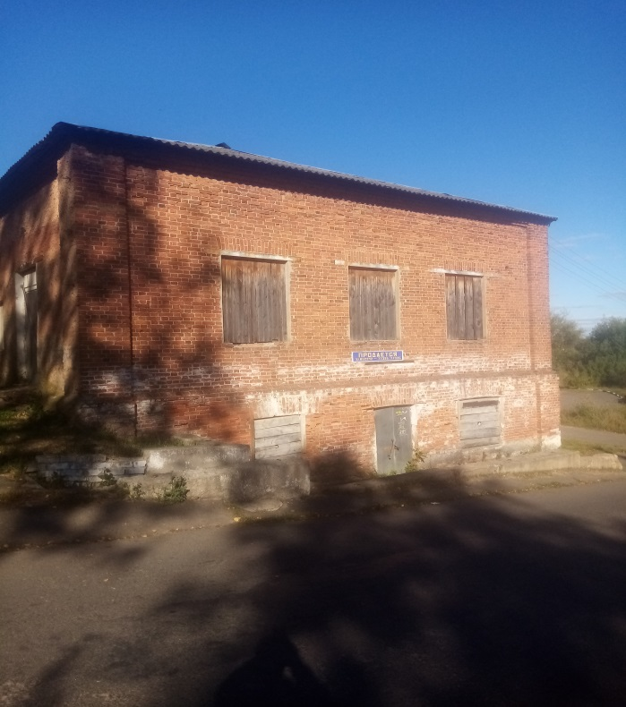 | продажа | Магазин "Мебель" в г. Чаусы ул. Ленинская д.39 Могилевская обл.  Собственник здания - Чаусское районное потребительское общество  Назначение - здание специализированное розничной торговли, наименование - магазин.  Здание расположено по адресу: Могилевская обл. г.Чаусы ул.Ленинская д.39 на земельном участке площадью 0,728 га.  Общая площадь здания 636,3 кв.м.,  Хорошее дорожное асфальтированное покрытие;  Есть возможность обеспечения телефонной связью, электричеством, канализацией, водопроводом;  Располагается в центре города, рядом находится городская баня.  Цена реализации: согласно рыночной оценке составляет 75840,00
2 | 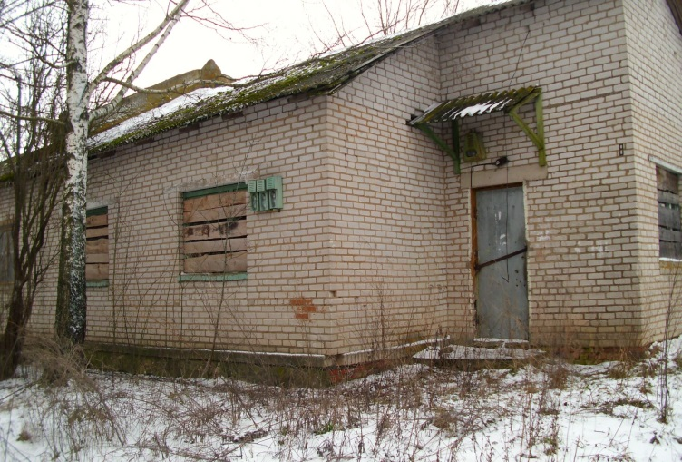 | продажа | Здание магазина в д. Сталка Чаусский р-н  Собственник здания - Чаусское районное потребительское общество  Назначение - здание специализированное розничной торговли, наименование - магазин.  Здание расположено по адресу: Могилевская обл. Чаусский р-н д.Сталка, на земельном участке площадью 0,0714 га.  Общая площадь здания 74,0 кв.м.,  Хорошее дорожное асфальтированное покрытие;  Обслуживание киоском Чаусского райпо;  Есть возможность обеспечения телефонной связью, электричеством;  Деревня расположена в прекрасной зоне отдыха.  Цена реализации: согласно рыночной оценке составляет 28735,90 руб. белорусских рублей с НДС.
3 | 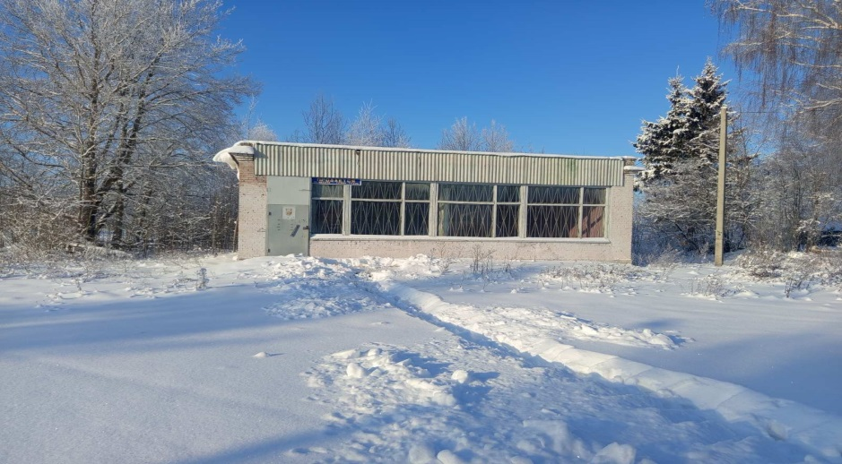 | продажа | Магазин д.Бахотец Чаусский р-н  Собственник здания – Чаусское районное потребительское общество  Назначение - здание специализированное розничной торговли, наименование – магазин.  Здание расположено по адресу: Могилевская обл.Чаусский р-н д.Бахотец, на земельном участке площадью 0,1357 га.  Общая площадь здания 162 кв.м.,  Фундамент здания бетонный, стены кирпичные, фасад облицован силикатным кирпичом, кровля жесть.  Здание магазина находится в 30 километрах от г. Могилев.  Цена реализации: 4032,00 руб.  централизованная система электроснабжения.

